附件一：货物清单

序号 | 货物名称 | 规格型号 | 单位 | 数量
1 | 背负式风力灭火机 | 有效灭火距离≥1.5m，出口风量≥0.4m3/s，工作时间≥25min，整备质量≤12kg | 台 | 25
2 | 背负式割灌机 | 发动机标定功率≥2.3KW/7000r/min，允许最大切割直径20cm，切割生产率≥48cm²/s，切割燃油消耗率≤110g/m²，发动机排量＞50cc,整机重量≤7.5kg，油箱容积≥1.3L,工作杆直径≥28mm，启动性能≤10s，每台须配合金锯片（可切割细灌木）、一字刀、三字刀、打草头各一 | 台 | 2
3 | 剪草割草机 | 手推轮式，汽油发动机，最大功率≥7.2KW，重量≤80公斤，割伏宽度80cm | 台 | 1
4 | 高压耐磨防爆消防水带（65-20M） | 规格65-20M，要求抗水压力≥0.8MPa,耐磨防爆，双面涂层，中间采用优质涤纶线层，配国标加厚接头 | 条 | 5
5 | 高压耐磨防爆消防水带(40-20M) | 规格40-20M，要求抗水压力≥0.8MPa,耐磨防爆，双面涂层，中间采用优质涤纶线层，配国标加厚接头 | 条 | 10
6 | 油锯锯条(20-68) | 原装进口锯条,规格20寸34刀68节 | 条 | 10
7 | 手推车式水基灭火器(25L) | 药剂净容量25L，灭火剂为新型环保水基型，可灭油电火，灭火器有效使用期≥6年 | 台 | 4
8 | 便携式水基灭火器(2KG) | 手提式，药剂净重2kg，瓶身材质为炭钢，有效喷射距离≥2.5m，灭火剂为新型环保水基型，灭火器有效使用期≥6年 | 个 | 15
9 | 干粉灭火器(4KG) | 手提式，药剂净重4kg，瓶身材质为炭钢，有效喷射距离≥3m，驱动气体氮气，产品质量6kg | 个 | 50
10 | 手套 | 尼龙加厚耐磨线手套 | 双 | 500
11 | 消防洒水车方法兰 | DN65(140*140),国标加厚、高强度钢材 | 个 | 5
本次防火物资采购招标拦标价为6.83万元。

附件二：设备样图
1、背负式风力灭火机 2、背负式割灌机
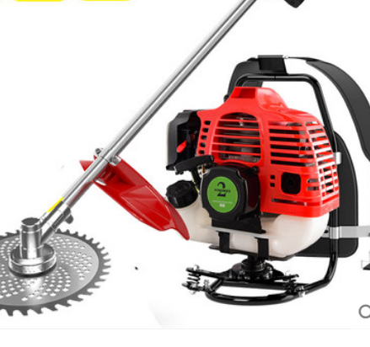
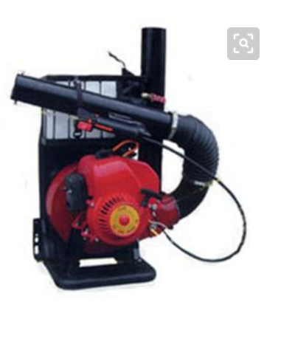
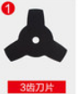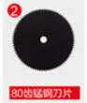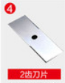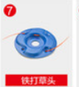
3、剪草割草机 4、高压耐磨消防水带

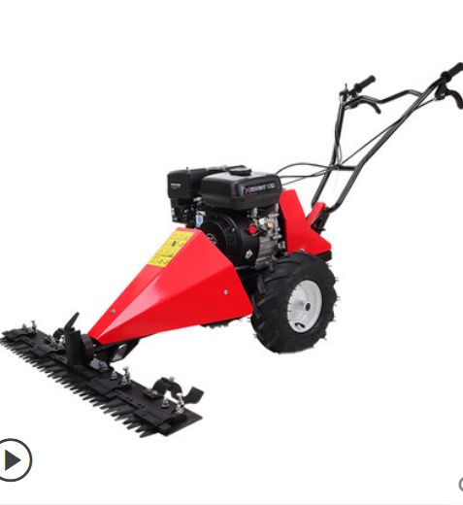
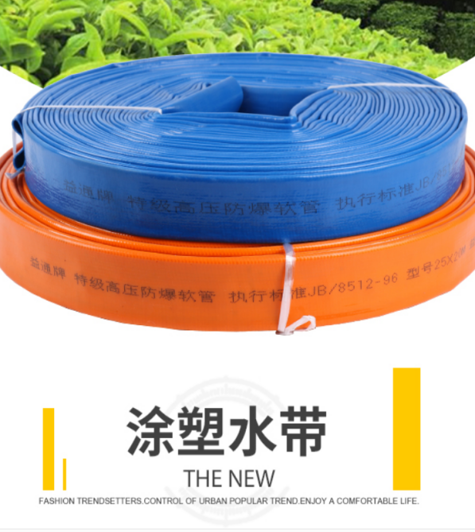
5、手推车式水基灭火器 6、干粉灭火器
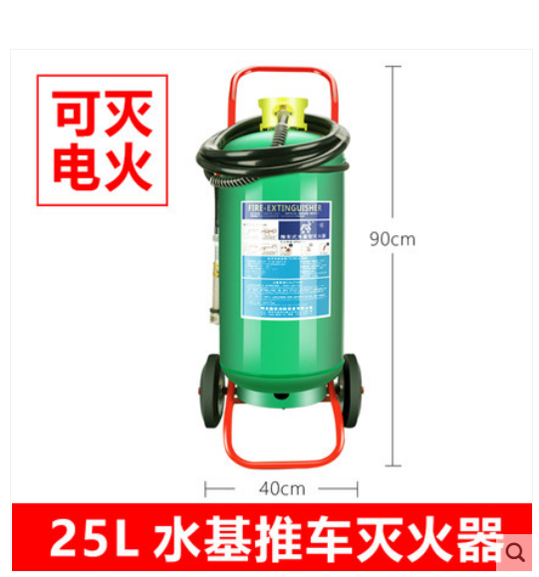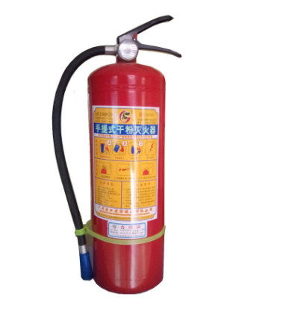

7、便携式水基灭火器 8、洒水车方法兰
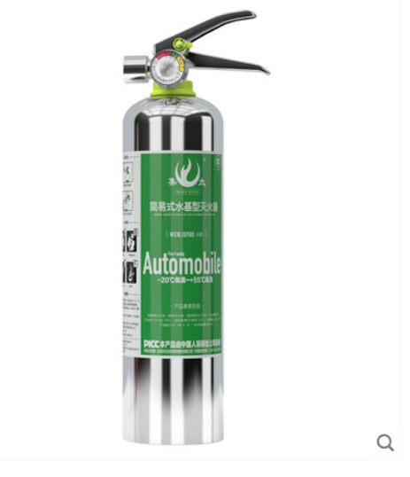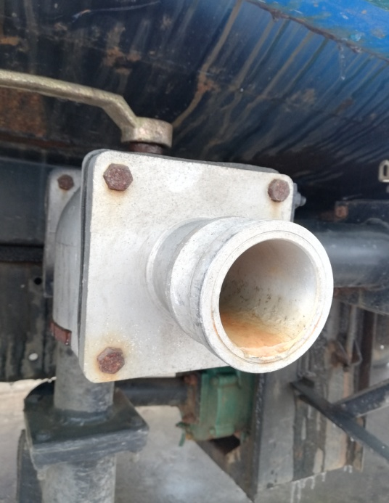

附件三：设备技术标准及要求：
1、背负式风力灭火机：森林消防专用，有效灭火距离≥1.5m，出口风量≥0.4m3/s，工作时间≥25min，整备质量≤12kg。
2、背负式割灌机：发动机标定功率≥2.3KW/7000r/min，允许最大切割直径20cm，切割生产率≥48cm²/s，切割燃油消耗率≤110g/m²，发动机排量＞50cc,整机重量≤7.5kg，油箱容积≥1.3L,工作杆直径≥28mm，启动性能≤10s，每台须配合金锯片（可切割细灌木）、一字刀、三字刀、打草头各一。
3、剪草割草机：手推轮式，汽油发动机，最大功率≥7.2KW，重量≤80公斤，割伏宽度80cm。
4、高压耐磨防爆消防水带：规格65-20M和40-20M，要求抗水压力≥0.8MPa,耐磨防爆，双面涂层，中间采用优质涤纶线层，配国标加厚接头。
5、油锯锯条：原装进口锯条,规格20寸34刀68节。
6、手推车式水基灭火器：药剂净容量25L，灭火剂为新型环保水基型，可灭油电火，灭火器有效使用期≥6年。
7、便携式水基灭火器：手提式，药剂净重2kg，瓶身材质为炭钢，有效喷射距离≥2.5m，灭火剂为新型环保水基型，灭火器有效使用期≥6年。
8、干粉灭火器：手提式，药剂净重4kg，瓶身材质为炭钢，有效喷射距离≥3m，驱动气体氮气，产品质量6kg。
9、手套：尼龙加厚耐磨线手套。
10、消防洒水车方法兰：DN65(140*140),国标加厚、高强度钢材。

